Экскурсия в музей Пушкина.

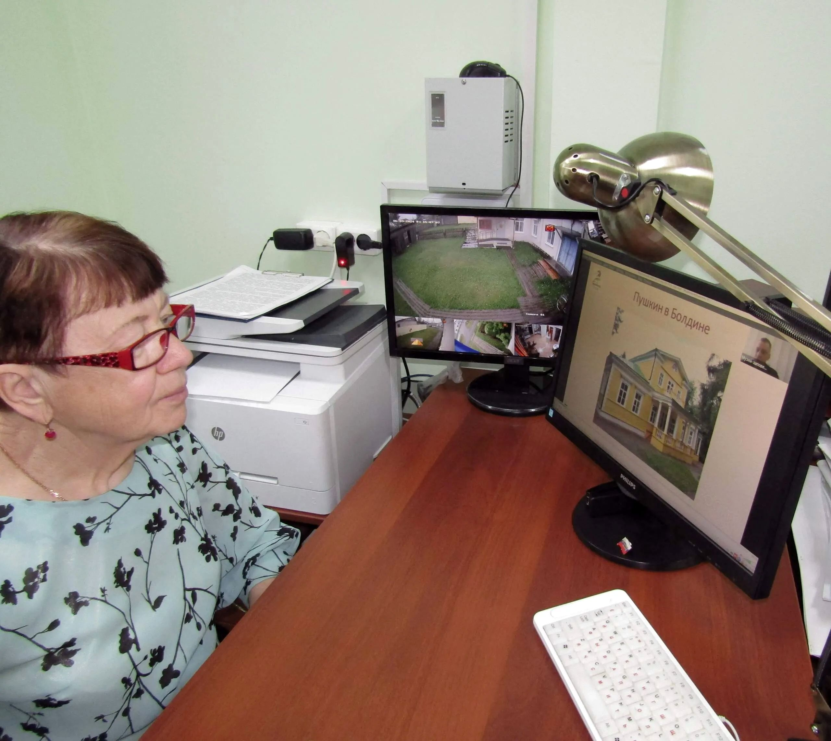

.В рамках требований профессиональной подготовки (участие в семинарах, вебинарах) методист музея Т. Е. Козлова прослушала вебинар «Пушкин в Болдино» (виртуальная экскурсия в музей Пушкина в Болдино).
Материал опубликовала методист музея Татьяна Козлова.

